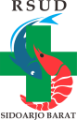

MAKALAH INOVASI PEGAWAI TELADAN
PERIODE JANUARI - JULI
TAHUN 2026

GEMPA GOOGLE REVIEW, SAPU BERSIH DI INSTALASI
“Gerakan Menyapa Pasien Untuk Meningkatkan Kepuasan Pelanggan dan Upaya Menyapa Petugas dalam Membangun Komitmen, Motivasi dan Apresiasi”

Oleh :
M. ZAKARIA.S.Kep,.Ns
197810052008011014
Perawat Penyelia

LEMBAR PERNYATAAN BEBAS PLAGIASI

Saya yang bertanda tangan di bawah ini :
Nama : M. Zakaria. S.Kep,.Ns
NIP/NIK : 197810052008011014/3515070510780003
Jabatan : Perawat Penyelia
Unit Kerja : Instalasi Gawat Darurat
Menyatakan bahwa makalah ini merupakan karya saya sendiri dan bukan merupakan karya orang lain, baik sebagian maupun seluruhnya, kecuali yang ada dalam bentuk kutipan yang telah disebutkan sumbernya. Apabila di kemudian hari ditemukan adanya pelanggaran terhadap etika keilmuan dalam makalah ini atau klaim dari pihak lain maka saya siap menanggung segala risiko/sanksi yang berlaku.
Demikian surat pernyataan ini saya buat dengan sesungguhnya tanpa ada paksaan dari siapapun juga dan untuk dipergunakan sebagaimana mestinya.

Sidoarjo, Juli 2026
Yang membuat pernyataan

(M. Zakaria)

KATA PENGANTAR

Puji syukur kehadirat Allah SWT atas berkat rahmat dan karunia -Nya Sehingga mampu Makalah Inovasi pegawai teladan periode Januari - Juli 2026 dengan judul inovasi “GEMPA GOOGLE REVIEW, SAPU BERSIH DI INSTALASI” yang bermakna Suatu gerakan menyapa pasien untuk meningkatkan kepuasan masyarakat terhadap kualitas layanan di rumah sakit dengan menekan angka bintang satu dan menaikan angka bintang lima di google review serta menumbuhkan sikap kolaborasi antar teman dan meningkatkan motivasi kerja dengan berprinsip bekerja adalah ibadah. Selama penyusunan makalah ini penulis mendapatkan bimbingan, pengarahan dan bantuan kerjasama dari berbagai pihak. Untuk itu penulis menyampaikan ucapan terimakasih secara tulus kepada :
- dr. Abdillah Asegaf Al Hadad, selaku Direktur RSUD Sidoarjo Barat,
- dr. Wydia Iryani selaku kepala Instalasi Dawat Darurat yang memberikan bimbingan, masukan, dan arahan kepada penulis selama penyusunan sistem dalam inovasi ini.
- Hani Riska A.,S.Kep,Ns.,M.Kep, sebagai atasan langsung Kasie Keperawatan dan Kebidanan RSUD Sidoarjo Barat
- Keluarga yang selalu memberikan kasih sayang, do'a, perhatian, dan dukungan baik secara moral maupun materi yang tiada henti.
- Rekan-rekan Instalasi Gawat Darurat yang memberikan dukungan dan melaksanakan inovasi “GEMPA GOOGLE REVIEW, SAPU BERSIH DI INSTALASI” dengan baik
- Serta semua pihak yang tidak dapat disebutkan satu persatu.
Penulis menyadari dalam penyusunan Makalah ini masih jauh dari kata sempurna, maka kritik dan saran sangat penulis harapkan demi perbaikan kedepannya. Semoga Makalah Inovasi ini dapat bermanfaat bagi semua pihak.
Sidoarjo, Februari 2026

M.Zakaria.S.Kep.,Ns
NIP. 197810052008011014

DAFTAR ISI

LEMBAR PERNYATAAN BEBAS PLAGIASI 2
KATA PENGANTAR 3
DAFTAR ISI 4
BAB I PENDAHULUAN 5
1.1 Latar Belakang 5
1.2 Tujuan dan Manfaat 7
1.3 Ruang Lingkup 8
BAB II Profil Kinerja Organisasi 10
2.1 Visi, Misi, Motto dan Nilai Dasar RSUD Sidoarjo Barat 10
2.2 Gambaran umum RSUD Sidoarjo Barat 10
2.3 Gambaran Umum Instalasi Gawat Darurat 14
2.4 Struktur Organisasi RSUD Sidoarjo Barat 15
2.5 Fasilitas pelayanan Kesehatan Instalasi Gawat Darurat 16
BAB III Analisis Dan Strategi Penyelesaian Masalah 21
3.1 Identifikasi Masalah 21
3.2 Terobosaan / Inovasi 21
3.3 Sumber Daya 23
BAB IV PELAKSANAAN AKSI PERUBAHAN (INOVASI) 24
4.1 Capaian dan Perbaikan Kinerja Organisasi 24
4.2 Monitoring dan Evaluasi Aksi Perubahan 26
4.3 Keberlanjutan aksi perubahan 27
BAB V PENUTUP 28

BAB I
PENDAHULUAN

Latar Belakang

Instalasi Gawat Darurat (IGD) merupakan akses utama dalam memperoleh perawatan di rumah sakit, mempunyai peranan sangat penting dalam menangani pasien dengan berbagai macam tingkat kegawatdaruratan (Keputusan Menteri Kesehatan RI, 2009). Pasien dengan kondisi kegawatdaruratan yang beranekaragam datang ke IGD dengan harapan memperoleh pelayanan yang optimal, adapun kejadian kegawatdaruratan terjadi oleh siapapun, kapanpun dan dimanapun sehingga perawat harus mempunyai performance yang baik setiap saat (Wibowo, 2010). Harapan masyarakat yang tinggi terhadap kinerja perawat di IGD, diharapkan perawat mempunyai kecepatan dalam bertindak, ketrampilan yang cakap dan harus selalu siaga (Sudjito, 2010)
Instalasi Gawat Darurat (IGD) merupakan pintu masuk utama pelayanan medis yang bersifat kritis dan darurat. Berdasarkan evaluasi pelayanan di tahun 2025, ditemukan masalah utama berupa peningkatan keluhan keluarga pasien melalaui google review khususnya di Instalasi Gawat Darurat.

Berdasarkan laporan Tim Pengaduan Masyarakat RSUD Sidoarjo Barat tahun 2025, dari 16 Instalasi yang mendapat penilaian bintang satu di google review Intalasi Gawat Darurat yang mendapatkan jumlah laporan tertinggi yaitu dari 146 laporan google review bintang satu yang masuk, 48 laporan diantaranya dari Instalasi Gawat Darurat atau sekitar 32,8%. Angka ini dapat menghambat penilaian dari keikutsertaan RSUD Sidoarjo Barat dalam ajang meraih Organisasi Perangkat Daerah (OPD) yang bebas korupsi (WBK) dan dapat berpotensi memicu menurunnya kepercayaan masyarakat terhadap kualitas layanan rumah sakit.

Berdasarkan permasalahan tersebut, penulis Menyusun inovasi yang bertujuan untuk meningkatkan kepuasan masyarakat terhadap kualitas layanan di rumah sakit dengan menekan angka bintang satu dan menaikan angka bintang lima di google review serta menumbuhkan sikap kolaborasi antar teman dan meningkatkan motivasi kerja dengan berprinsip bekerja adalah ibadah, Inovasi tersebut adalah “GEMPA GOOGLE REVIEW, SAPU BERSIH DI INSTALASI”
Inovasi GEMPA GOOGLE REVIEW, SAPU BERSIH DI INSTALASI merupakan upaya nyata atau tindakan konkrit terhadap banyaknya keluhan masyarakat di RSUD Sidoarjo Barat khususnya di Instalasi Gawat Darurat dan umumnya di instalasi yang lain terhadap pelayanan yang di berikan kepada masyarakat, untuk meningkatkan pelayanan menjadi lebih berkualitas, mendapatkan pelayanan dari seorang petugas yang baik, meminimalkan angkat bintang satu di google review, mensukseskan keikut sertaan RSUD Sidoarjo Barat dalam meraih predikat wilayah bebas korupsi (WBK). Dengan "GEMPA GOOGLE REVIEW, SAPU BERSIH DI INSTALASI" petugas dapat melakukan tindakan nyata untuk meningkatkan kepuasan masyarakat. Gerakan ini terdiri dari GEMPA GOOGLE REVIEW merupakan gerakan menyapa pasien mendatangi pasien satu persatu memberikan salam, senyum, memberikan dorongan moril jika diperlukan serta menanyakan keluhan dan mendengarkan dengan baik semua keluhan pasien dan keluarganya untuk di jadikan bahan masukan perbaikan bagi instalasi gawat darurat kedepannya, serta memberikan solusi terhadap keluhan agar kepuasan pelayanan meningkat dengan indikasi menurunnya angkat bintang satu dan meningkatnya angka bintang lima di RSUD Sidoarjo Barat, SAPU BERSIH DI INSTALASI gerakan menyapa untuk berkolaborasi dan memotivasi petugasnya, kami tahu sebaik apapun inovasi kalau tidak dilandasi komitmen yang kuat oleh petugasnya dalam melaksanakan inovasi tersebut, inovasi akan berjalan di tempat, untuk menumbuhkan komitmen itu di setiap operan shif jaga kordinator memberikan motovasi bahwa pelayanan yang kita berikan kepada pasien dengan ikhlas itu tidak akan sia-sia suatu saat nanti akan medatangkan kebaikan untuk kita dan keluarga kita, dengan berprinsip bekerja adalah ibadah. Hal lain yang bisa kami lakukan untuk meningkatkan komitmen adalah memberikan bonus libur satu hari perbulannya, mempermudah ijin cuti tentunya harus sesuai dengan kebutuhan instalasi dan ijin atasan, melakukan lomba setingkat tim jaga dengan hadiah makan bareng ini bermanfaat juga untuk membentuk tim yang solid antar petugas, Inovasi ini dapat berkontribusi dalam peningkatan mutu pelayanan di Instalasi Gawat Darurat secara berkelanjutan.

Tujuan dan Manfaat

- Tujuan
  - Meningkatkan kepuasan masyarakat dalam menerima layanan yang diberikan RSUD Sidoarjo Barat
  - Menurunkan angka keluhan bintang satu di google review
  - Mengidentifikasi dini keluhan pasien sebelum di tulis di google review
  - Menyerap aspirasi dari pasien dan keluarganya untuk dijadikan bahan evaluasi
  - Meningkatkan mutu dan keselamatan pasien sesuai standar pelayanan kesehatan yang direkomendasikan oleh World Health Organization
  - Mendukung sepenuhnya keikutsertaan RSUD Sidoarjo Barat dalam meraih predikat Wilayah Bebas Korupsi (WBK)

- Manfaat
    - Bagi Pegawai
- Meningkatkan kesejahteraan pegawai
- Meningkatkan Kepuasan Kerja: Pegawai merasa bangga dan puas karena mampu memberikan layanan terbaik.
- Mengurangi Stres dan Frustrasi: Pelayanan yang baik membantu mengurangi tekanan dan konflik selama penanganan pasien.
- Pengembangan Profesional: Memberikan pelayanan yang optimal meningkatkan kompetensi dan reputasi pegawai.
- Meningkatkan Kepercayaan Diri: Keberhasilan dalam memberikan pelayanan yang baik memperkuat rasa percaya diri pegawai.
- Mendukung Lingkungan Kerja yang Positif: Kerja sama dan komunikasi yang baik menciptakan suasana kerja yang harmonis.

- Bagi Pasien dan Keluarga
- Percepatan Penanganan: Pasien mendapatkan layanan yang cepat dan tepat, mempercepat proses penanganan keluhan.
- Kepercayaan dan Rasa Aman: Pelayanan yang ramah dan profesional meningkatkan rasa aman dan kepercayaan pasien.
- Pengurangan Rasa Takut dan Cemas: Komunikasi yang baik membantu pasien merasa lebih tenang.
- Hasil Pengobatan yang Lebih Baik: Perawatan yang diberikan dengan baik meningkatkan efektivitas pengobatan.
- Pengalaman Positif: Pasien mendapatkan pengalaman yang menyenangkan selama penanganan, meningkatkan kepuasan dan loyalitas.
- Bagi RSUD Sidoarjo Barat
- Meningkatkan Kepuasan Pasien: Pasien yang puas cenderung merekomendasikan rumah sakit tersebut ke orang lain.
- Reputasi Baik: Rumah sakit dikenal sebagai institusi yang profesional dan peduli terhadap pasien.
- Pengurangan Keluhan dan Sengketa: Pelayanan yang baik dapat menurunkan angka keluhan dan potensi sengketa hukum.
- Efisiensi Operasional: Penanganan yang tepat dan cepat mengurangi beban kerja yang tidak perlu dan meningkatkan efisiensi layanan.

Ruang Lingkup
Inovasi GEMPA GOOGLE REVIEW, SAPU BERSIH DI INSTALASI merupakan inovasi yang lahir dari permasalahan di Instalasi Gawat Darurat di Tahun 2025. Adapun ruang lingkupnya adalah sebagai berikut:
1. Lingkup Pelayanan
GEMPA GOOGLE REVIEW, SAPU BERSIH DI INSTALASI merupakan satu kesatuan pada pelayanan di Instalasi Gawat Darurat, meliputi:
- GEMPA GOOGLE REVIEW : Gerakan menyapa pasien satu persatu dengan salam, senyum, memberikan dorongan moril serta mendengankan semua keluhan pasien untuk meningkatkan kepuasan pelanggan.
- SAPU BERSIH DI INSTALASI : Upaya membentuk komitmen yang kuat untuk petugas yang akan menjalankan inovasi tersebut.
2. Lingkup Pengguna
Gerakan yang berupa inovasi ini bisa dilakukan tidak hanya di Instalasi Gawat Darurat saja melainkan bisa di terapkan di semua instalasi.
- Semua karyawan RSUD Sidoarjo Barat.
- Manajemen untuk monitoring dan evaluasi.

BAB II
Profil Kinerja Organisasi

Visi, Misi, Motto dan Nilai Dasar RSUD Sidoarjo Barat
- Visi
“ Menjadi Rumah Sakit Pilihan Masyarakat Yang Terakreditasi Dalam Pelayanan ”
- Misi
- Menyelenggarakan pelayanann kesehatan prima di wilayah Sidoarjo Barat.
- Menyelenggarakan pendidikan dalam meningkatkan kualitas sumber daya
- manusia.
- Menyelenggarakan kegiatan penelitian dan pengembangan dalam meningkatkan
- kualitas pelayanan.
- Membangun kemitraan dengan lintas sektor untuk memperluas jejaring pelayanan.
- Motto
“ Kesehatan dan Kepuasan Anda Adalah Prioritas Kami ”
- Nilai Dasar RSUD Sidoarjo Barat adalah “ BERAKHLAK ”
a. Berorientasi Pelayanan
b. Akuntabel
c. Kompeten
d. Harmonis
e. Loyal
f. Adaptif
g. Kolaboratif

Gambaran umum RSUD Sidoarjo Barat
- Nomor Kode RS : 3515157
- Tanggal registrasi : 11 April 2022
- Nama Rumah Sakit : RSUD SIDOARJO BARAT
- Jenis Rumah Sakit : Rumah Sakit Umum Daerah
- Kelas Rumah Sakit : Kelas C Non Pendidikan
- Nama Direktur Rumah Sakit : dr. Abdillah Segaf Alhadad, M.M.
- Alamat/Lokasi RS : Jalan Bibis Bunder Tambak Kemerakan, Kecamatan Krian

  - Kabupaten/Kota : Sidoarjo
  - Kode Pos : 61262
  - Telepon : (031) 89911199
  - Pos-el : rsudsidoarjobarat@sidoarjokab.go.id
  - Website : www.rsudsidoarjobarat.sidoarjokab.go.id
- Luas Rumah Sakit
  - Luas Tanah : 41.051 m2
  - Luas Bangunan : 6.318,125 m2
- Surat Izin Operasional
  - Nomor : 440/01/RS/438.5.1.16/2022
  - Tanggal : 31 Maret 2022
  - Oleh : Dinas Penanaman Modal dan Pelayanan Terpadu Satu Pintu (DPMPTSP)
  - Sifat : Operasional Tetap
  - Masa Berlaku s/d Tahun : 2027
- Akreditasi RS
  - Status : Paripurna (C Non Pendidikan)
  - Masa berakhir Akreditasi : 16 Desember 2027
- Jumlah Tempat Tidur (TT) : 130
VVIP : 1
VIP : 6
KELAS 1 : 12
KELAS 2 : 24
KELAS 3 : 36
HCU : 2
ICU : 7
PICU : 1
NICU : 2
ISOLASI : 6
PERISTI BAYI : 13
PERISTI KELAS I : 2
PERISTI KELAS II : 3
PERISTI KELAS III : 6
RAWAT GABUNG : 5
RUANG TRANSIT IGD : 3
ISOLASI PERISTI : 1
- Ambulans : 3 unit
  - Ambulans Gawat Darurat : 2 unit
Kondisi Baik : Baik
Kondisi Rusak Ringan : -
Kondisi Rusak Berat : -
  - Ambulans Gawat Darurat : 2 unit
Kondisi Baik : Baik
Kondisi Rusak Ringan : -
Kondisi Rusak Berat : -
  - Ambulans Jenazah : 1 unit
Kondisi Baik : Baik
Kondisi Rusak Ringan : -
Kondisi Rusak Berat : -
- SIM RS : 1
- Bank Darah : 1
- Jumlah Pegawai : 521 Orang
  - Tim Manajemen : 13
  - Dokter Spesialis : 29
  - Dokter Umum : 13
  - Dokter Gigi : 2
  - Perawat : 141
  - Bidan : 36
  - Terapis Gigi dan Mulut : 2
  - Apoteker : 9
  - Asisten Apoteker : 22
  - Radiografer : 7
  - Perekam Medis : 11
  - Pranata Laboratorium : 9
  - Nutrisionis : 4
  - Elektromedik : 4
  - Sanitarian : 2
  - Fisioterapi : 5
  - Fisikawan Medik : 1
  - Refraksionis Optisien : 1
  - Administrator Kesehatan : 10
  - Penelaah Teknis Kebijakan : 16
  - Analis Kebijakan : 2
  - Pengolah Data dan Informasi: 8
  - Analis Perencanaan SDM : 2
  - Pranata Hubungan Masyarakat : 1
  - Pengadministrasi Perkantoran : 26
  - Epidemiolog : 1
  - Pembimbing Kesehatan Kerja : 1
  - Tenaga Promosi Kesehatan dan Ilmu Perilaku : 2
  - Pengelola Layanan Operasional : 8
  - Pranata Komputer : 6
  - Operator Layanan Operasional : 42
  - Pramu Kebersihan: 4
  - Pemulasaran Jenazah : 1
  - Juru Masak : 2
  - Pramubakti : 3
  - Supir : 2
  - Cleaning Service : 41
  - Keamanan / Security : 32

Gambaran Umum Instalasi Gawat Darurat
Instalasi Gawat Darurat (IGD) adalah unit pelayanan di rumah sakit yang memberikan penanganan medis secara cepat, tepat, dan terpadu kepada pasien dengan kondisi gawat darurat yang mengancam jiwa, fungsi organ, atau memerlukan tindakan segera. IGD beroperasi selama 24 jam setiap hari untuk memastikan masyarakat memperoleh pelayanan kesehatan kapan pun dibutuhkan. Pelayanan di IGD diawali dengan proses triase, yaitu pengelompokan pasien berdasarkan tingkat kegawatan kondisi mereka. Melalui sistem ini, pasien yang memiliki kondisi paling kritis akan mendapatkan penanganan terlebih dahulu. Setelah dilakukan penilaian awal, pasien akan memperoleh pemeriksaan, tindakan medis, pemberian obat, resusitasi apabila diperlukan, serta pemeriksaan penunjang seperti laboratorium atau radiologi sesuai indikasi. IGD didukung oleh tenaga kesehatan yang terdiri atas dokter, dokter spesialis yang siap dihubungi sesuai kebutuhan, perawat, tenaga laboratorium, radiografer, apoteker, serta tenaga kesehatan lainnya yang bekerja secara kolaboratif. Selain sumber daya manusia, IGD juga dilengkapi dengan berbagai fasilitas dan peralatan medis, seperti ruang resusitasi, ruang observasi, monitor pasien, ventilator, defibrilator, alat elektrokardiografi (EKG), serta peralatan penunjang kegawatdaruratan lainnya.
Tujuan utama pelayanan IGD adalah menyelamatkan nyawa pasien, mencegah terjadinya kecacatan, menstabilkan kondisi pasien, mengurangi risiko komplikasi, serta menentukan tindak lanjut berupa rawat inap, rujukan, atau pasien dapat dipulangkan apabila kondisinya telah membaik. Sebagai salah satu unit terpenting di rumah sakit, Instalasi Gawat Darurat berperan sebagai pintu masuk utama dalam penanganan kasus-kasus kegawatdaruratan, baik akibat penyakit maupun trauma. Oleh karena itu, pelayanan di IGD dituntut memiliki kecepatan, ketepatan, keselamatan, serta mutu pelayanan yang tinggi sesuai dengan standar pelayanan kesehatan yang berlaku. Pada Tahun 2025 telah dibangun perluasan ruangan Instalasi Gawat Darurat sebagai wujud Pengembangan Pelayanan Rumah Sakit Umum Daerah Sidoarjo Barat.

Struktur Organisasi RSUD Sidoarjo Barat
Organisasi di Rumah sakit adalah sebuah struktur yang di bangun oleh suatu elemen dari Rumah Sakit Sendiri yang memiliki tingkatan-tingkatan dan juga memiliki tugas masing-masing dan mereka saling membutuhkan satu sama lain. Dan organisasi tersebut berdiri di bawah naungan pemerintah maupun tidak. Rumah Sakit yang tidak berada pada naungan pemerintah adalah Rumah Sakit Swasta. Berdasarkan UU RI No. 44 Tahun 2009 pasal 33 tentang Rumah Sakit setiap Rumah Sakit harus memiliki struktur organisasi yang efektif, efisien, dan akuntabel. RSUD Sidoarjo Barat merupakan Rumah Sakit kelas C milik Pemerintah Kabupaten Sidoarjo dengan Struktur Organisasi yang sesuai dengan Pasal 5 huruf b dalam Peraturan Bupati Sidoarjo No. 40 Tahun 2022 tentang Kedudukan, Susunan Organisasi, Tugas dan Fungsi, Serta Tata Kerja Unit Organisasi Bersifat Khusus Rumah Sakit Umum Daerah di Lingkungan Pemerintah Kabupaten Sidoarjo.
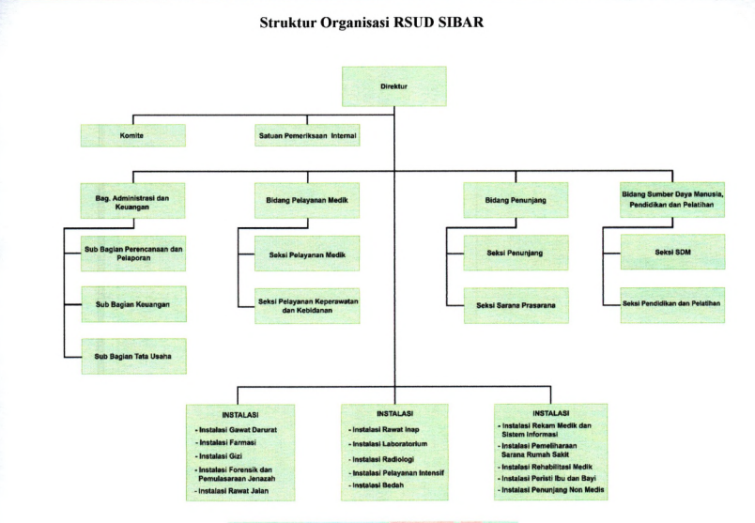

Gambar 2.1 Struktur Organisasi RSUD SIBAR

Fasilitas pelayanan Kesehatan Instalasi Gawat Darurat
Instalasi Gawat Darurat (IGD) merupakan unit pelayanan kesehatan yang berfungsi memberikan pelayanan medis secara cepat, tepat, dan terpadu kepada pasien dengan kondisi kegawatdaruratan yang memerlukan penanganan segera. Pelayanan di IGD diselenggarakan selama 24 jam setiap hari untuk menjamin akses pelayanan kesehatan yang berkesinambungan bagi masyarakat. Fasilitas yang tersedia di IGD meliputi ruang triase untuk menentukan tingkat kegawatan pasien, ruang resusitasi yang dilengkapi dengan peralatan penunjang kehidupan, ruang tindakan medis, ruang observasi, serta ruang isolasi bagi pasien dengan indikasi penyakit menular, ruang dekontaminasi, ruang tindakan khusus.dan ruang zona merah zona kuning zona hijau, Selain itu, IGD didukung oleh peralatan medis seperti monitor pasien, defibrillator, elektrokardiograf (EKG), alat suction, oksigen sentral, infus, dan peralatan penunjang tindakan kegawatdaruratan lainnya. Pelayanan di IGD dilaksanakan oleh tenaga kesehatan yang kompeten, terdiri atas dokter umum, dokter spesialis sesuai kebutuhan, perawat terlatih dalam penanganan kegawatdaruratan, bidan, tenaga laboratorium, radiografer, dan tenaga kesehatan lainnya yang bekerja secara kolaboratif. Pelayanan penunjang seperti laboratorium, radiologi, farmasi, serta sistem rujukan juga tersedia untuk mendukung proses diagnosis dan penatalaksanaan pasien secara optimal.
Setiap pasien yang datang akan menjalani proses triase untuk menentukan prioritas penanganan berdasarkan tingkat kegawatannya. Pasien dengan kondisi yang mengancam jiwa akan mendapatkan tindakan segera, sedangkan pasien dengan kondisi yang lebih stabil akan ditangani sesuai urutan prioritas. Setelah mendapatkan penanganan awal, pasien dapat dipulangkan, dirawat inap, dirujuk ke fasilitas kesehatan lain, atau menjalani tindakan lanjutan sesuai indikasi medis. Dengan dukungan sumber daya manusia yang profesional, sarana dan prasarana yang memadai, serta sistem pelayanan yang terintegrasi, Instalasi Gawat Darurat berperan penting dalam memberikan pelayanan kesehatan yang berkualitas, cepat, aman, efektif, dan berorientasi pada keselamatan pasien.
Jenis pelayanan di Instalasi Gawat Darurat :
- Ruang Triase
Ruang triase IGD merupakan area pertama yang digunakan untuk menerima dan melakukan penilaian awal terhadap pasien yang datang ke Instalasi Gawat Darurat. Ruangan ini terletak di dekat pintu masuk IGD agar pasien dapat segera dievaluasi sebelum mendapatkan penanganan lebih lanjut.
Fungsi utama ruang triase adalah mengidentifikasi tingkat kegawatan pasien berdasarkan kondisi klinis, sehingga prioritas pelayanan dapat ditentukan secara cepat, tepat, dan objektif. Proses triase dilakukan oleh perawat yang telah memiliki kompetensi dalam triase dengan tetap berkoordinasi dengan dokter jaga apabila diperlukan.
Secara umum, ruang triase dilengkapi dengan:
- Meja dan kursi petugas triase.
- Tempat tidur periksa atau brankar.
- Kursi roda.
- Alat pengukur tanda-tanda vital (tensimeter, termometer, pulse oximeter, dan stetoskop).
- Timbangan badan (terutama untuk pasien anak).
- Peralatan pertolongan pertama dan resusitasi dasar yang mudah dijangkau.
- Komputer atau formulir rekam medis untuk dokumentasi hasil triase.
- Hand hygiene station, tempat sampah medis dan nonmedis, serta alat pelindung diri (APD).
Area triase juga memiliki alur yang jelas untuk mengarahkan pasien menuju zona pelayanan sesuai tingkat kegawatannya, misalnya:
- Merah: pasien kritis yang membutuhkan penanganan segera.
- Kuning: pasien dengan kondisi gawat tetapi masih dapat menunggu dalam waktu terbatas.
- Hijau: pasien dengan kondisi tidak gawat.
- Hitam: pasien meninggal dunia atau dengan kondisi yang tidak memiliki harapan hidup sesuai kebijakan rumah sakit.
Tata letak ruang triase dirancang agar memudahkan mobilisasi pasien, menjaga keselamatan pasien dan petugas, serta mendukung komunikasi yang efektif antar tenaga kesehatan. Ruangan juga harus memiliki pencahayaan yang baik, ventilasi yang memadai, kebersihan yang terjaga, serta menjamin privasi pasien selama proses pengkajian awal.
- Ruang Zona Hijau
Zona hijau merupakan area pelayanan bagi pasien dengan kondisi tidak gawat dan tidak darurat. Pasien masih dapat berjalan sendiri dan memiliki tanda-tanda vital yang stabil. Pelayanan di zona ini meliputi pemeriksaan dokter, pengobatan sederhana, serta tindakan medis ringan sebelum pasien dipulangkan atau dirujuk ke poliklinik
- Ruang Zona Kuning
Zona kuning diperuntukkan bagi pasien dengan kondisi gawat tetapi tidak mengancam nyawa secara langsung. Pasien memerlukan observasi, pemeriksaan lanjutan, dan penanganan medis dalam waktu relatif cepat agar kondisinya tidak memburuk. Di ruang ini dilakukan pemantauan tanda vital, pemberian terapi, dan persiapan tindakan bila diperlukan..
- Ruang Zona Merah
Zona merah merupakan area prioritas tertinggi untuk pasien dengan kondisi gawat darurat yang mengancam jiwa. Pasien memerlukan penanganan segera oleh tim medis, seperti pada kasus henti jantung, gagal napas, syok, trauma berat, stroke akut, atau serangan jantung. Ruangan ini dilengkapi peralatan pemantauan intensif, ventilator, defibrilator, dan obat-obatan emergensi.

- Ruang Resusitasi
Ruang resusitasi merupakan ruang khusus untuk melakukan tindakan penyelamatan jiwa pada pasien kritis. Tindakan yang dilakukan meliputi resusitasi jantung paru (RJP), pemasangan jalan napas, intubasi, pemberian obat emergensi, hingga stabilisasi kondisi pasien sebelum dipindahkan ke ruang intensif atau kamar operasi.
- Ruang Isolasi
Ruang isolasi digunakan untuk menangani pasien yang diduga atau telah terdiagnosis menderita penyakit menular sehingga memerlukan pemisahan dari pasien lain. Tujuan ruang ini adalah mencegah penularan infeksi kepada pasien, petugas kesehatan, maupun pengunjung. Ruangan dilengkapi dengan prosedur pengendalian infeksi dan penggunaan alat pelindung diri (APD).
- Ruang Tindakan Bedah
Ruang tindakan bedah digunakan untuk melakukan tindakan bedah minor maupun tindakan emergensi yang tidak memerlukan kamar operasi utama. Contohnya penjahitan luka, debridemen, insisi abses, reposisi fraktur sederhana, serta tindakan bedah kecil lainnya. Ruangan harus memenuhi prinsip sterilitas untuk mencegah infeksi.
- Ruang Dekontaminasi
Ruang dekontaminasi berfungsi untuk membersihkan pasien yang terpapar bahan kimia, zat beracun, bahan biologis, atau radioaktif sebelum memasuki area pelayanan IGD lainnya. Proses dekontaminasi dilakukan dengan prosedur khusus menggunakan air, sabun, atau cairan dekontaminasi sesuai jenis paparan guna mencegah penyebaran kontaminan.
- Ruang Nebulezer ( NEBUL )
Ruang nebulizer digunakan untuk memberikan terapi inhalasi menggunakan nebulizer kepada pasien dengan gangguan saluran napas, seperti asma, PPOK, bronkiolitis, atau sesak napas lainnya. Ruangan sebaiknya memiliki ventilasi yang baik untuk mengurangi penyebaran aerosol dan menjaga keamanan pasien maupun petugas.
- Ruang Observasi
Ruang observasi digunakan untuk memantau pasien yang masih memerlukan evaluasi kondisi klinis selama beberapa jam sebelum diputuskan untuk dipulangkan, dirawat inap, atau dirujuk. Selama berada di ruang observasi, pasien menjalani pemantauan tanda vital, evaluasi respons terhadap terapi, dan pemeriksaan lanjutan sesuai indikasi.
- Ruang Transit
Ruang transit merupakan ruang sementara bagi pasien yang telah mendapatkan penanganan awal dan sedang menunggu proses selanjutnya, seperti hasil pemeriksaan penunjang, ketersediaan tempat rawat inap, pemindahan ke ruang intensif, atau proses rujukan ke rumah sakit lain. Kondisi pasien di ruang ini tetap dipantau oleh tenaga kesehatan.

BAB III
Analisis Dan Strategi Penyelesaian Masalah

Identifikasi Masalah
Tingginya Laporan Keluhan Masyarakat di Intalasi Gawat Darurat melalui Google Review
Meningkatnya keluhan masyarakat terhadap pelayanan Instalasi Gawat Darurat (IGD) melalui Google Review merupakan salah satu indikator adanya kesenjangan antara harapan pasien dengan pelayanan yang diterima. Google Review menjadi media yang mudah diakses oleh masyarakat sehingga pengalaman positif maupun negatif dapat dengan cepat tersebar dan memengaruhi citra rumah sakit.

Adapun permasalahan yang muncul dan Analisa penyebabnya dengan metode analisis akar masalah (Root Cause Analysis) adalah :
- Masalah : Waktu tunggu lama, Analisa penyebabnya : Keterbatasan tenaga kesehatan, instruksi medisnya belum lengkap, serta keterbatasan ruang perawatan.
- Masalah : Komunikasi petugas kurang baik, Analisa penyebanya : Petugas kurang memberikan informasi mengenai kondisi pasien, waktu tunggu, dan prosedur pelayanan sehingga menimbulkan persepsi diabaikan.
- Masalah : Sikap pelayanan kurang ramah, Analisa penyebabnya : Kecemburuan sosial terkait pembagian jasa pelayanan menyebabkan petugas mengalami penurunan motivasi bekerja yang berdampak pada kualitas pelayanan.
- Masalah : Proses triase tidak dipahami masyarakat, Analisa penyebabnya : Keluarga menganggap pasien yang datang lebih dahulu harus dilayani lebih dulu, padahal pelayanan berdasarkan tingkat kegawatan.

Terobosaan / Inovasi
Instalasi Gawat Darurat (IGD) merupakan pintu masuk utama pelayanan rumah sakit yang melayani pasien dengan berbagai tingkat kegawatan. Tingginya mobilitas pelayanan, kondisi pasien yang kritis, serta ekspektasi masyarakat yang tinggi menyebabkan IGD menjadi unit yang paling sering memperoleh umpan balik dari masyarakat, baik berupa apresiasi maupun keluhan. Melalui Inovasi Gempa Google Review, Sapu Bersih di Instalasi ini, diharapkan angka keluhan masyarakat dapat di atasi.
Inovasi Gempa Google Review, Sapu Bersih di Instalasi diantaranya :
- GEMPA GOOGLE REVIEW
Tindakan Nyata menyapa pasien dengan meningkatkan komunikasi kepada pasien dan keluarga
melalui :
- Mendatangi pasien satu per satu secara langsung
- Memberikan edukasi sistem triase dan layanan yang mengalami penundaan
- Penjelasan estimasi waktu tunggu
- Informasikan perkembangan pasien secara berkala
Media :
- Mendatangi pasien secara lansung (Face to face)
- Video edukasi
- SAPU BERSIH DI INSTALASI
Upaya menyapa petugas untuk menumbuhkan komitmen yang kuat terhadap pelayanan dengan berkolaborasi antar teman disertai motivasi yang tinggi dalam memberikan pelayanan kepada pasien
Melalui :
- Pendekatan spiritual
- Memberikan reward bagi petugas dengan pelayanan terbaik
- Memberikan reward bagi tim dengan pelayanan terbaik
Media :
- Pendekatan spiritual dilakuakan saat operan shif jaga
- Memberikan pujian dan ekstra libur satu bulan sekali
- Memberikan hadiah makan bersama untuk tim yang mendapatkan bintang lima terbanyak persemester

Sumber Daya
Pelaksanaan inovasi GEMPA GOOGLE REVIEW,SAPU BERSIH DI INSTALASI memerlukan dukungan sumber daya yang meliputi SDM, sarana prasarana, regulasi, serta dukungan manajerial
- Sumber Daya Manusia (SDM)
Pelaksanaan inovasi melibatkan tim multidisiplin:
- Tim Pengarah yaitu : Direktur Rumah sakit, Kepala Bidang Pelayanan, Kepala Seksi Keperawatan, Kepala Seksi Sarana dan Prasarana Kepala Instalasi Gawat Darurat, Ketua Tim mutu pelayanan, Tim IT RS untuk mendukung inovasi
- Tim Pelaksana : Dokter Spesialis, Dokter Umum IGD, Perawat, Apoteker, Radiografer, Helper, Draiver, Security

- Sarana dan Prasarana
- Komputer dan TV
- Jaringan internet stabil

BAB IV
PELAKSANAAN AKSI PERUBAHAN (INOVASI)

Capaian dan Perbaikan Kinerja Organisasi
- Pelaksananan Gempa Google Riview
Pelaksanaan kegiatan menyapa pasien dilakukan di Instalasi Gawat darurat dimulai bulan januari – desember 2026
Sebelum | Sesudah
Belum pernah dilaksanakan inovasi tersebut | 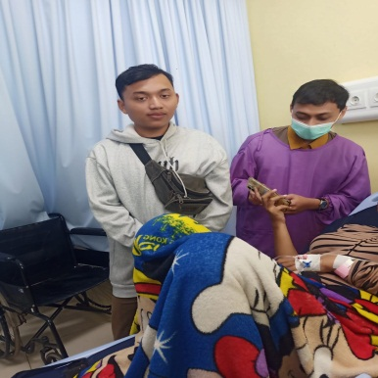  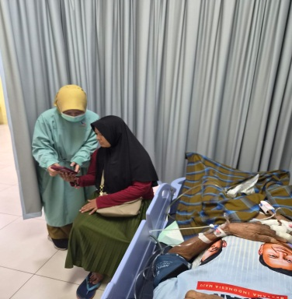  Pelaksanaan kegiatan inovasi  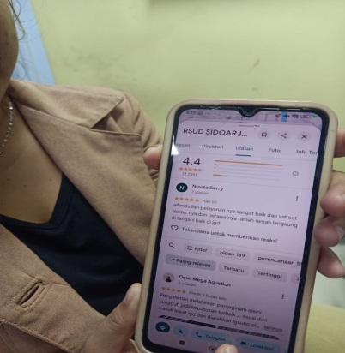  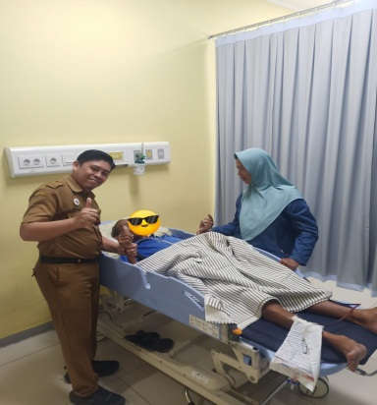  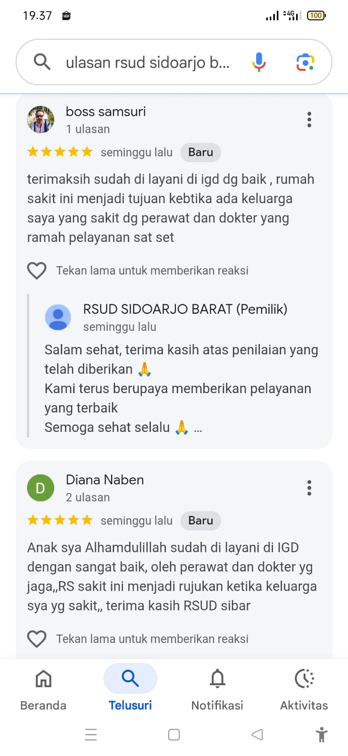

- Pelaksanaan Sapu Bersih Di Instalasi
Pelaksanaan kegiatan menyapa petugas dilakukan di Instalasi Gawat Darurat dilaksanakan secara rutin
Sebelum inovasi | Sesudah Inovasi
Kegiatan menumbuhkan komitmen bersama  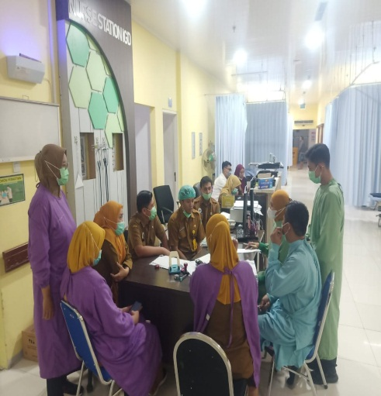 | Kegiatan menumbuhkan komitmen bersama  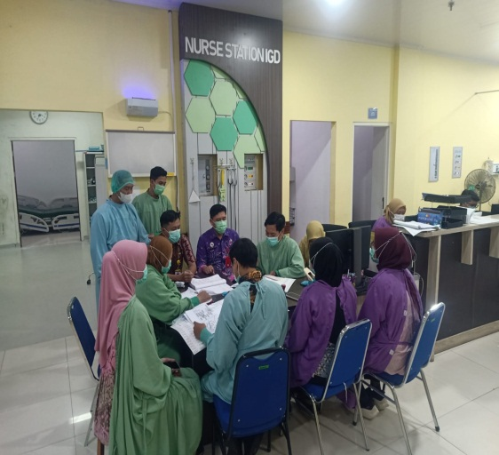
Pemberian reward kepada petugas  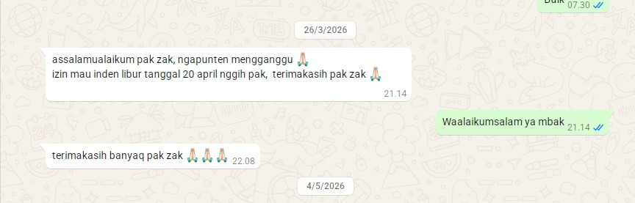 | 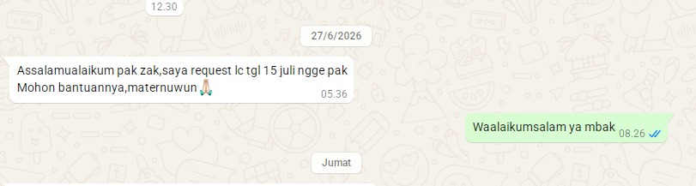  Pemberian reward kepada petugas
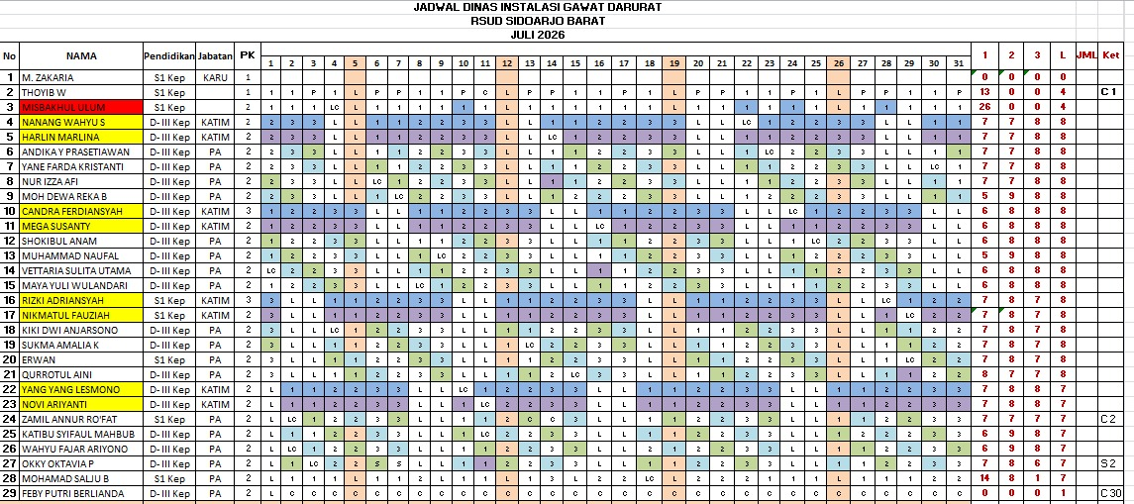  Pemberian ekstra libur satu bulan sekali | Pemberian ekstra libur satu bulan sekali

Monitoring dan Evaluasi Aksi Perubahan
- Hasil monitoring implementasi dan evaluasi pelaksanaan Gempa Google review, SapuBersih di Instalasi Adalah :
- Terjadi penurunan angka laporan di IGD melalui google review atas penilaian bintang satu periode Januari – Juli 2026
Hasil Capaian Pelaksanaan inovasi memberikan dampak positif terhadap peningkatan kinerja pelayanan Instalasi Gawat Darurat (IGD). Sebelum inovasi diterapkan, keluhan masyarakat yang disampaikan melalui Google Review Berdasarkan laporan Tim Pengaduan Masyarakat RSUD Sidoarjo Barat dari bulan januari-desember tahun 2025, dari 16 Instalasi yang mendapat penilaian bintang satu di google review Intalasi Gawat Darurat yang mendapatkan jumlah laporan tertinggi yaitu dari 146 laporan google review bintang satu yang masuk, 48 laporan diantaranya dari Instalasi Gawat Darurat atau sekitar 32,8%. Setelah inovasi diimplementasikan, pada bulan januari-juli 2026 ,dari 8 instalasi yang mendapat penilaian bintang satu di google review Instalasi Gawat Darurat nomer empat yaitu dari 47 laporan google review bintang satu yang masuk, 7 laporan diantaranya dari Instalasi Gawat Darurat atau 14,8% ini menujukkan penurunan angka laporan keluhan di Instalasi Gawat Darurat.
Sebelum inovasi | Sesudah inovasi
Grafik jumlah komplain di google review periode Januari-Desember tahun 2025,dari jumlah 146 laporan 48 laporan dari IGD | Grafik jumlah komplain di google review periode Januari-Juli tahun 2026,dari jumlah 47 laporan 7 laporan dari IGD

- Meningkatkan kepuasan pelanggan di Instalasi Gawat Darurat
Diukur dari indeks kepuasan masyarakat di instalasi Gawat Darurat adalah sebagai berikut :
Sebelum inovasi | Sesudah inovasi
Capaian Indeks Kepuasan Masyarakat Instalasi Gawat Darurat tahun 2025  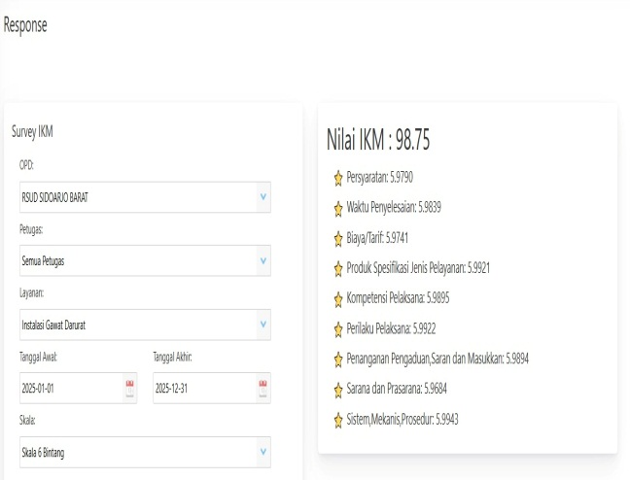 | Capaian Indeks Kepuasan Masyarakat Instalasi Gawat Darurat tahun 2025  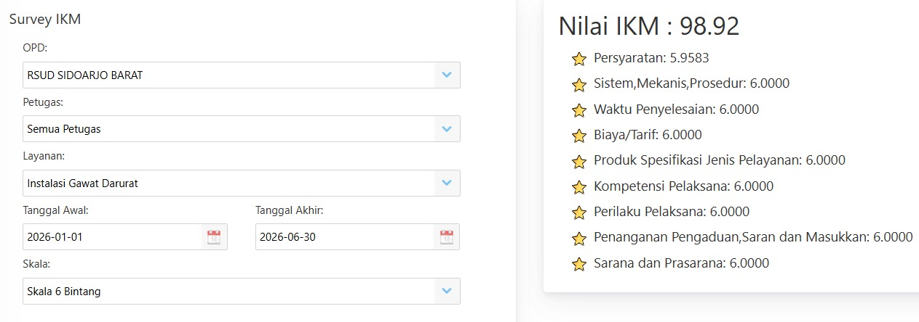

Keberlanjutan aksi perubahan
Keberlanjutan Inovasi GEMPA GOOGLE REVIEW,SAPU BERSIH DI INSTALASI yaitu Inovasi yang difokuskan pada penguatan regulasi, komitmen semua petugas dalam memberikan pelayanan yang terbaik, agar inovasi tidak berhenti pada tahap uji coba, penguatan keberlanjutan diantaranya :
- Menguatkan kolaborasi antar petugas dan memotivasinya setiap operan shif jaga
- Memberikan apresiasi kepada petugas yang berkinerja baik
- Melaksanakan monitoring dan evaluasi terhadap inovasi yang dilakuakan setiap semester.
- Merencanakan reward yang lebih besar bagi petugas

BAB V
PENUTUP

  - Kesimpulan
Inovasi GEMPA GOOGLE REVIEW,SAPU BERSIH DI INSTALASI berhasil meningkatkan angka kepercayaan masyarakat terhadap layanan yang diberikan di Instalasi Gawat Darurat dengan naiknya Indek Kepuasan Masyarakat serta dapat menurunkan laporan pelayanan yang kurang baik di google review sehingga angka bintang satu mengalami penurunan.
Berdasarkan hasil pelaksanaan aksi GEMPA GOOGLE REVIEW,SAPU BERSIH DI INSTALASI dapat disimpulkan bahwa:
- Gempa Google Review, mampu menghadirkan perasaan diperhatikan bagi pasien hadirnya seorang petugas sehingga dapat meningkatkan kepercayaan masyarakar terhadapa layanan yang diberikan.
- Sapu Bersih di Instalasi, mampu menciptakan perasaan dihargai dan keikhlasan dalam bekerja bagi petugas sehingga meningkatkan semangat bekerja dalam meningkatkan kepercayaan dan kepuasan masyarakat.
Inovasi GEMPA GOOGLE REVIEW, SAPU BERSIH di INSTALASI menunjukkan bahwa inovasi sederhana yang membutuhkan komitmen bersama dengan berbasis optimalisasi sumber daya manusia yang dapat meningkatkan mutu pelayanan di Instalasi Gawat Darurat secara nyata.

  - Rekomendasi
Agar Inovasi dapat berkembang dan berkelanjutan, direkomendasikan:
- Penguatan Komitmen Terhadap Pegawai
  - Memberikan apresiasi setinggi-tingginya kepada pegawai yang berkinerja baik
  - Membangkitkan semangat kepada pegawai yang berkinerja kurang baik
  - Menciptakan lingkungan kerja yang nyaman
  - Melakukan pelatihan rutin dan refresh training.
  - Gerakan menyapa pasien,memotivasi petugas yang berkelanjutan.
- Penguatan Regulasi
  - Mengusulkan penambahkan poin di jasa pelayanan untuk pegawai yang berprestasi
  - Menjadikan kegiatan menyapa pasien sebagai indikator mutu pelayanan di Instalasi Gawat Darurat.
- Penguatan Sarana dan Prasarana
  - Mengusulkan ruangan untuk pengaduan di Instalasi Gawat Darurat
  - Melengkapi ruangan dengan fasilitas sesuai standar ruangan pengaduan
Dengan dukungan manajemen, tim klinis, serta penguatan sistem yang berkelanjutan, Inovasi Gempa Google Review, Sapu Bersih di Instalasi menjadi model pelayanan yang efektif, ramah, berorientasi pada peningkatan kepuasan pasien dan menghargai kinerja pegawainya.

